出國報告（出國類別：其他）

台灣晶片金融卡於日本跨國提款及消費扣款業務實機測試、業務演練及ATM、POS設置點考察

服務機關：臺灣銀行
姓名職稱：初級專員 黃世欽
派赴國家：日本
出國期間：99.01.11-99.01.14
報告日期：99.02.12

摘要：
1/11從台北飛至日本札幌。直接前往考察ATM設置點RERA。其後，轉乘JR火車至函館，考察POS設置點(平成館しおさい亭)。
1/12從函館搭乘火車至登別考察POS設置點（ﾎﾃﾙまほろば等）。其後，搭乘JR火車至札幌北海道銀行進行軋帳前及軋帳後POS及ATM整體測試及業務演練。考察BIC Camera ATM設置點。
1/13至札幌北海道銀行進行軋帳前後POS及ATM異常交易之測試與演練，至小樽運河沿い加盟店。參觀北海道銀行(宮的森支店)及Call Center。與北海道銀行開會。
1/14考察定山溪POS設置點，參觀北海道銀行總行，與北海道銀行開會，搭乘火車至新千歲機場。從日本札幌返回台北。
目錄

壹、目的 4
貳、過程 5
参、心得及建議 16
附件
一、ATM及POS設置點 17
二、NTTD Field Test測試報告 20
壹、目的
職於本(99)年1月11日至14日奉派代表本行配合銀行公會及財金公司至日本北海道會同日本北海道銀行(Hokkaido Bank)、道銀卡公司(Dogin Card)及NTTD公司共同進行「台灣晶片金融卡於日本跨國提款及消費扣款業務」軋帳前及軋帳後之實機測試與整體業務演練，並至ATM及POS預定設置點進行考察，同時參觀北海道銀行新業務之分行以及Call Center，另外與北海道銀行開會討論有關於「台灣金融卡跨國提款及購物服務開通儀式暨記者會」的相關行程安排。

貳、過程
一、99年1月11日
編號 | 姓名 | 職稱 | 單位
1 | 黃世欽 | 初級專員 | 臺灣銀行電子金融部
2 | 洪亦薇 | 助理幹事 | 銀行公會一般業務委員會
3 | 洪國峻 | 資深工程師 | 財金資訊股份有限公司
從台北飛至日本札幌千歲機場。日本北海道銀行本案負責人山岸健男與NTT Data本案負責人富岡展也在機場出關處接機，直接前往千歲購物中心Outlet RERA考察ATM設置點，該地點為我國參加日本北海道旅行團必會行經之地，由於佔地面積廣闊，且商店眾多，因此北海道銀行不採用設置POS的方式，而改在Information Center旁設置提款機，讓遊客可以直接領取日幣現鈔後，進行採購。
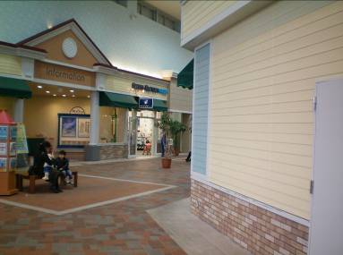
圖1、RERA 購物中心的ATM設置點就在Information Center 旁
由於本業務預定1月27日開通，所以ATM預計1月24日安裝，俾利我國代表團於1月25日到達拜訪後，即可進行提款測試與演練。
其後，轉乘JR火車至函館，考察POS設置點(平成館しおさい亭)。函館亦為我國觀光客必會到訪之景點，該處以世界三大夜景之一聞名，但距離札幌需約搭車5小時(JR火車3.5小時)，因此道銀卡公司以台灣客最多的湯之川溫泉飯店為POS設置點，並在飯店的大廳商店也安裝，讓遊客的住宿以及紀念品購買，都能透過晶片金融卡的消費扣款方式完成。北海道幅員廣大，商店眾多，要如同台灣一樣三步一加盟店，五步一ATM實有其困難，亦無太大的實益。由本次考察的POS與ATM設置點可以發現，北海道銀行與道銀卡公司在有限的ATM(共5台)及POS(共130台)下，每一台的設置具皆用心，考量台灣觀光客的旅遊點，讓每一台的設置發揮最大效用。
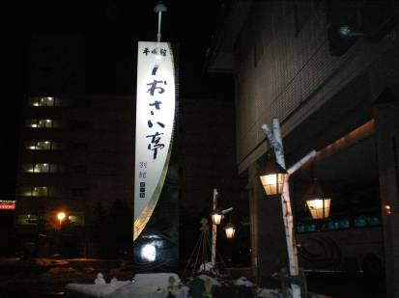
圖2、湯之川溫泉為最多台灣旅客在函館住宿之點
二、99年1月12日
一大早(08:30)從函館搭乘火車至登別。登別為北海道著名的溫泉旅遊勝地，離札幌約1小時40分的車程。道銀卡公司常務執行役員佐藤俊博及營業企劃部推進役伏見和高，在JR登別車站迎接我們一行人，並會同考察登別溫泉街的POS設置點（ﾎﾃﾙまほろば等）。同時並考察1月24日至1月25日我國參加「台灣金融卡跨國提款及購物服務開通儀式暨記者會」代表團在登別的住宿飯店，該飯店亦為POS設置點。
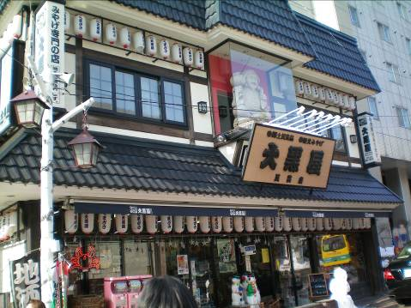
圖3、登別溫泉街的POS設置點大黑屋
午後，一行人搭乘JR火車至札幌站，旋即轉搭計程車趕至北海道銀行，直接至設置於北海道銀行ATM專區的台灣金融卡專用ATM進行軋帳前及軋帳後ATM整體測試及業務演練。北海道銀行共同測試人員有：百井元幸、南敏律、戶田誠治及NTT Data富岡展也，道銀卡公司測試人員則為大畑浩一。
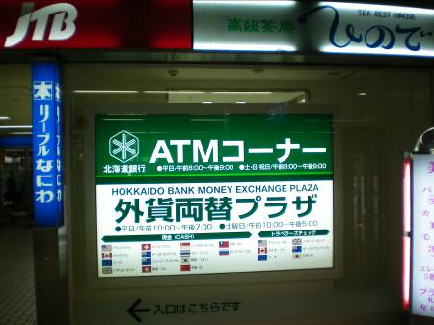
圖4、位於大通公園地下街的ATM專區
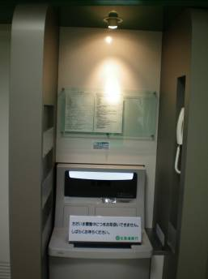
圖5、台灣金融卡使用的專屬ATM
北海道銀行總行位於札幌知名景點大通公園旁，地下一樓即為橫跨札幌市中心的地下街，台灣金融卡專用ATM設置於此，將可提供於大通公園地下街旅遊購物觀光客便利的日圓現鈔提領服務。POS消費扣款測試則於丸井今井百貨公司進行，該百貨公司亦為道銀卡公司安裝POS最主要之點(共30多部)。ATM及POS設置點資料如附件一。
本次我方測試團成員共3位，需進行9家先導銀行金融卡之測試，因此工作分配如下：
(一)卡片
- 9家銀行卡片（全）
- 9家銀行以外之卡片（*2國峻）
- 非金融卡（*2亦薇）
- COMBO卡（*2國峻）
- 磁條卡（世欽）
- 一代晶片卡（世欽）
- 晶片信用卡（亦薇）
(二)交易（全）
- 正常交易（提款、消費扣款、餘額查詢）
- 卡片餘額不足
- 提領及消費金額超過上限
- 提領及消費金額錯誤
- 未開放晶片跨國提款及消費扣款功能之9家銀行卡片
- 逾時交易（不輸入密碼、吐鈔不領）
- 消費扣款沖銷交易
(三)其他
- 聯絡發卡行（亦薇）
- 自動語音內容（世欽）
- 攝影機狀況（國峻）
今日主要係進行軋帳前及軋帳後之正常交易，包括正常提領現鈔、吐鈔未領及吐鈔部分提領的測試，相關測試個案及交易結果如附件二。而在消費扣款部分，則進行軋帳前及軋帳後的正常交易，但立刻以沖銷交易取消該筆交易。
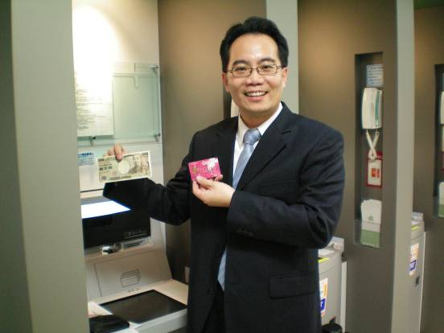
圖6、台灣金融卡跨國提款第一筆正式交易成功
其中測試個案發生一些插曲，包括土銀卡片提款不領現的回沖交易未發動，一銀無跨國提款及消費扣款功能的晶片金融卡仍然可以跨國提款及消費扣款，以及玉山銀行的特殊造型電子錢無法讀取等等的問題，透過與台灣財金公司測試人員即時電話聯繫，並請各銀行立刻進行系統更新與調整。所有失敗交易則於明日再度發動。
今日測試約18:30完成，隨即前往BIC Camera ATM設置點考察。BIC Camera 為在札幌JR車站著名地標旁的賣場，由於有好幾層樓，販賣商品包括3C、著名日本品牌服飾及拉麵共和國等，因此北海道銀行的策略，亦為在入口顯著處設置ATM，俾利台灣旅客提款消費。
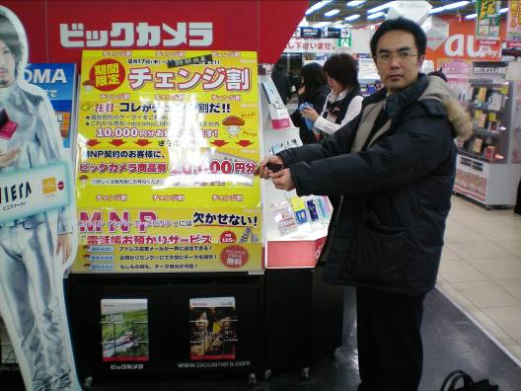
圖7、BIC Camera預定的ATM設置點
三、99年1月13日
一早8:30與北海道銀行及道銀卡公司等測試人員繼續在札幌北海道銀行進行軋帳前POS(丸井今井)及ATM異常交易之測試與演練。同時再度測試昨日交易失敗銀行個案。
測試完成後前往道銀卡公司拜訪代表取締役社長村上則好，村上社長表示道銀卡公司為本專案投入大量的人力與心血，考量台灣旅客在北海道地區的消費點並與特約商店溝通洽談合作。本次開通將有130台之POS點提供服務，未來將擴大到200台之譜。同時，社長也承諾，1月24日至北海道參加開通儀式的代表團，所經之特約商店，都可以使用台灣金融卡。
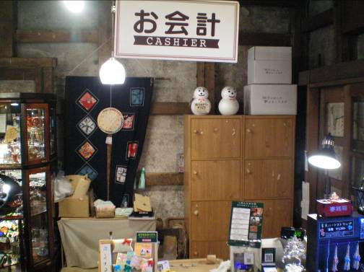
圖8、小樽著名大正哨子館預定裝設POS
隨後佐藤俊博及伏見和高與我們一行人開車前往小樽運河沿い加盟店考察。小樽運河亦為台灣旅客必遊的北海道行程，距離札幌市區約40分鐘車程，該地以音樂盒、玻璃製品、壽司聞名。道銀卡公司與我們逐一拜訪在小樽的設置點，並與商店負責人交換名片。
午後一行人由北海道銀行山岸健男及張文昭帶領前往北海道銀行宮的森支店參觀，支店長工藤新一介紹該分行業務。主要係僅辦理個人金融業務，完全不辦理企業金融。由於該點設置位置，強調個人財富管理業務成為該分行的一大特色。
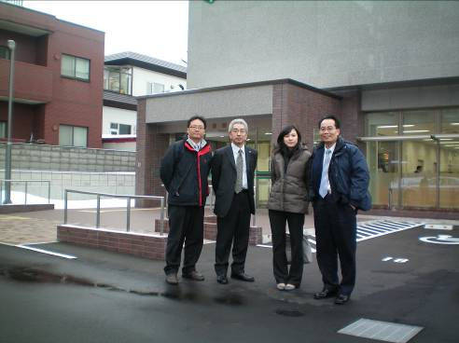
圖9、佐藤俊博與團員在宮的森支店前合影
隨後前往北海道銀行Call Center參觀，由支店長遠藤明良介紹該業務，其主要業務係由客戶inbond辦理個人信貸。
傍晚回到北海道銀行再繼續進行軋帳後POS(丸井今井)及ATM異常交易之測試與演練，然後完成整個測試與演練。其後，與北海道銀行山岸健男與張文昭開會討論有關於「台灣金融卡跨國提款及購物服務開通儀式暨記者會」的相關行程安排，會議直至晚間8時30分結束。
四、99年1月14日
ㄧ早佐藤俊博及伏見和高與我們一行人開車前往定山溪POS設置點考察。此行另一目的為確認「台灣金融卡跨國提款及購物服務開通儀式暨記者會」代表團相關行程以及住宿飯店。同樣的，定山溪溫泉亦為札幌附近台灣旅客喜歡參觀之處，從札幌市中心出發約50分鐘車程。道銀卡公司除設置POS點外，亦安排台灣代表團住宿時即可使用台灣金融卡進行飯店費用之消費扣款支付。
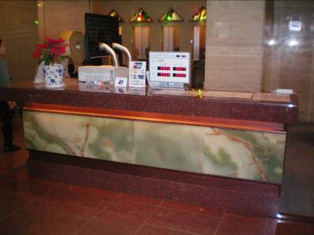
圖10、登別飯店預訂POS設置點
其後旋即返回札幌市區，繼續與北海道銀行山岸健男與張文昭繼續就昨日未決事項開會討論，直至下午1：00搭乘火車至新千歲機場，從日本札幌返回台北。

参、心得及建議
本次出國行程十分緊湊與繁忙，除了要協助9家先導銀行進行ATM及POS軋帳前及軋帳後的實機測試與整體業務演練外，同時還要進行異常交易的模擬。然雖有些許的異常情況發生外，但都能緊急通知先導銀行立即修正換版，並在次日測試時順利完成交易。除我方派三員代表進行測試外，日方北海道銀行、道銀卡公司及NTT Data均派出許多人員配合進行測試，並針對每一測試個案逐筆記載交易情形，確保每一個案均可以正常處理。
其次，由於北海道銀行及道銀卡公司的悉心安排，讓我們一行人在最短的時間內可以參訪最多的ATM及POS設置點。雖然這次僅提供一台ATM及2處POS點的實機測試，其他的預訂設置點還未有實機設置，但是每一設置點均有該店舖負責本業務人員出來接待，因此對於1月27日開通時的相關安排充滿信心。而我們對於日方ATM及POS設置點的安排也充滿敬佩之意，因其充分考量我國觀光客的旅遊行程，並將有限的ATM及POS做最佳的分配與設置。
日方也安排了參觀新業務分行及Call Center，雖此行程與本專案並無直接關係，但由於我方係第一次與日本北海道銀行合作，藉由相關的參訪，以及透過業務的簡介，讓我方對於這個合作對手有了更深一層的了解。
最後，由於開通儀式迫在眉睫，所以相關活動行程安排的討論，也成了我們這一次行程的一個重要任務。但由於時間實在有限，而要處理與討論的事項太多，所以仍有些未決事項，仍有待回國後續與日方進行電子郵件與跨國電話會議聯繫。
附件一、ATM及POS設置點
ATM
(1)Biccamera Sapporo 3C賣場(札幌)
(2)Hokkaido Bank 北海道銀行(札幌)
(3)Lafiler 百貨公司(札幌)
(4)Chitose Outlet Mall Rera 千歲購物中心
以上皆為99/1/27啟用
(5)Chitose Airport 新千歲機場新航廈(預計99/3啟用)

地区 | 取引先名 | 設置店舗名
札幌 | ㈱札幌丸井今井 | 札幌丸井今井
札幌 | ㈱三越札幌店 | 三越札幌店
札幌 | ㈱ビックカメラ | ビックカメラ札幌店
札幌 | ㈱サッポロドラッグストア | サッポロドラッグストアすすきの店
札幌 | ㈱サッポロドラッグストア | サッポロドラッグストア南1条店
札幌 | 札幌駅総合開発㈱ | ｻｯﾎﾟﾛﾄﾞﾗｯｸﾞｽﾄｱｸﾚｱｰﾚﾊﾟｾｵ西店
札幌 | ㈱アインファーマシーズ | アインズ＆トルペ 札幌店
札幌 | ㈱アインファーマシーズ | アインズ＆トルペ 地下街店
札幌 | ㈱アインファーマシーズ | アインズ＆トルペ アルシュ店
札幌 | ㈱アインファーマシーズ | アインズ＆トルペ ススキノラフィラ店
札幌 | ㈲清野クラフト | おみやげの店こぶしや
札幌 | ㈲清野クラフト | 道産ｸﾗﾌﾄｼｮｯﾌﾟななかまど
札幌 | ㈱北海道観光物産興社 | 北海道観光物産興社 直営売店 札幌全日空ﾎﾃﾙ店
札幌 | ㈱北海道観光物産興社 | 北海道観光物産興社 直営売店 ﾎﾃﾙﾆｭｰｵｰﾀﾆ札幌店
札幌 | ㈱北海道観光物産興社 | 北海道観光物産興社 直営売店 京王ﾌﾟﾗｻﾞﾎﾃﾙ札幌店
札幌 | ㈱北海道観光物産興社 | 北海道観光物産興社 直営売店 ｾﾝﾁｭﾘｰﾛｲﾔﾙﾎﾃﾙ店
札幌 | ㈱北海道観光物産興社 | 北海道観光物産興社 直営売店 札幌ｱｽﾍﾟﾝﾎﾃﾙ店
札幌 | ㈱北海道観光物産興社 | 北海道観光物産興社 直営売店 札幌ﾊﾟｰｸﾎﾃﾙ店
札幌 | ㈱北海道観光物産興社 | 北海道観光物産興社 直営売店 札幌ﾌﾟﾘﾝｽﾎﾃﾙ店
札幌 | ㈱北海道観光物産興社 | 北海道観光物産興社 直営売店 ﾙﾈｯｻﾝｽｻｯﾎﾟﾛﾎﾃﾙ店
札幌 | ㈱北海道観光物産興社 | 北海道観光物産興社 直営売店 さっぽろテレビ塔店
札幌 | ㈱北海道観光物産興社 | 北海道観光物産興社 直営売店 北海道開拓の村店
札幌 | カラカミ観光㈱ | 定山渓ビューホテル フロント
札幌 | カラカミ観光㈱ | 定山渓ビューホテル 売店
札幌 | ㈱ｸﾞﾗﾝﾋﾞｽﾀﾎﾃﾙ&ﾘｿﾞｰﾄ | 札幌パークホテル フロント
札幌 | ㈱アンビックス | 札幌北広島クラッセホテル
札幌 | ㈱サッポロライオン | ブラッスリー銀座ライオン大通地下街店
札幌 | ㈱サッポロライオン | ライオン狸小路店
札幌 | ㈱サッポロライオン | しゃぶしゃぶ専門店しゃぶ十勝すすきの店
札幌 | ㈱サッポロライオン | ビヤケラー札幌開拓使
札幌 | ㈱伸和 | 炭火居酒屋炎
札幌 | ㈱伸和 | 上川の豚
札幌 | ㈱伸和 | 炭火焼肉牛乃家
小樽 | ㈲清野クラフト | 道産ｸﾗﾌﾄｼｮｯﾌﾟ水芭蕉
小樽 | ㈱北海道観光物産興社 | スーベニールオタルカン
小樽 | ㈱北海道観光物産興社 | オタルカンアネックス
小樽 | ㈱アンビックス | 小樽朝里クラッセホテル
小樽 | サンウロコ鱗商会 | サンウロコ鱗商会堺町本店
小樽 | 福鮨本店 | 福鮨本店
小樽 | ㈱アートクリエイト | 大正硝子館 本店
小樽 | ㈱アートクリエイト | 大正硝子館 とんぼ玉ｷﾞｬﾗﾘｰ”月下美人”
小樽 | ㈱アートクリエイト | 大正硝子館 とんぼ玉館
小樽 | ㈱アートクリエイト | 大正硝子館 びーどろ館
小樽 | ㈱コモセン | 小樽運河食堂浅草橋ﾋﾞｱﾎｰﾙ
小樽 | ㈱コモセン | 小樽運河食堂浅草橋ﾋﾞｱﾎｰﾙ売店
小樽 | ㈱コモセン | 花ごころ小樽店
登別 | トーホウリゾート㈱ | ホテルまほろば フロント
登別 | トーホウリゾート㈱ | ホテルまほろば 売店
登別 | トーホウリゾート㈱ | パークホテル雅亭 フロント
登別 | トーホウリゾート㈱ | パークホテル雅亭 売店
登別 | トーホウリゾート㈱ | 旅亭花ゆら
登別 | 登別温泉ケーブル㈱ | のぼりべつクマ牧場
登別 | 大黒屋民芸店 | 大黒屋民芸店
登別 | 玉川本店 | 玉川本店
函館 | トーホウリゾート㈱ | 平成館しおさい亭 フロント
函館 | トーホウリゾート㈱ | 平成館しおさい亭 売店
函館 | トーホウリゾート㈱ | 平成館海羊亭 フロント
函館 | トーホウリゾート㈱ | 平成館海羊亭 売店
洞爺 | カラカミ観光㈱ | 洞爺サンパレス
洞爺 | カラカミ観光㈱ | 洞爺パークホテル天翔
阿寒 | カラカミ観光㈱ | ニュー阿寒ホテル
阿寒 | カラカミ観光㈱ | ホテルエメラルド
旭川 | ㈱サッポロライオン | サッポロビヤホール銀座ライオン旭川店
恵庭 | ㈱サッポロライオン | 焼肉＆ｼﾞﾝｷﾞｽｶﾝ サッポロビール庭園ヴァルハラ

附件二、NTTD Field Test測試報告

- ATM跨國提款、餘額查詢
正確完成之測試個案說明：
  - 九家先導銀行之跨國提款、餘額查詢等一般功能測試，全數測試正常。
  - 九家先導銀行之單筆提款限額功能測試，全數測試正常。
  - 採用磁條卡、一代金融卡及無參加此業務之銀行卡異常測試，測試正常。
  - 卡片因持卡人忘記收取而遭ATM沒收之測試，測試正常。

未依測試個案進行演練之狀況說明：
  - 050及007等銀行測試卡因餘額不足2萬日幣，因此無法進行營業日後之跨國提款等測試。
  - 007、008、009及017等銀行測試卡因餘額不足1萬日幣，因此無法進行扣帳未取鈔等測試。
  - 因市面上收集第一個帳號非提款帳號之Combo卡不易，所以無法於當日進行驗證。

測試異常狀況說明：
  - 1/13早上，007某卡片未參加跨國提款及餘額查詢等功能，此卡片卻仍可以進行跨國提款及餘額查詢，已於當日早上通知007盡速協助修改。傍晚重新驗證時，跨國提款類交易已正常，但餘額查詢仍可進行。
  - 1/13下午，005無法依據提款沖正交易(2572)將沖正金額正確退還給持卡人，已通知005盡速協助修改。另已連繫財金公司及005，請發卡行先於隔日發送人工沖正請求交易，並退還款項給測試人員。
  - 日方北海道銀行之ATM目前無法沒收非四方形之卡片(如玉山銀行所提供之測試卡，非晶片卡之那一邊為圓形)。就所知，目前國內銀行所發行之提款卡，在非晶片卡之ㄧ邊採用非方形的幾乎沒有，因此已告知北海道銀行，此乃少數個案，但日方仍希望ATM廠商能進行修改，因此經過玉山銀行同意，將玉山銀行之2張測試卡片(Gift Card)，提供給日方進行後續ATM驗證及測試。

小結：
  - 9家先導銀行已完成跨國提款、餘額查詢等一般功能測試，部份測試個案雖因餘額不足造成無法於營業日後，依測試個案進行再提款之測試。但今日之營業日後等同於明日之營業日前，因此在一般功能性皆完成之情況下，應不至於對系統有影響。
  - 因提款沖正交易發生機率極低，各單位在開發及測試上可能容易疏失，請各單位再次確認此交易是否功能正常。

- POS跨國消費扣款、消費扣款沖正
正確完成之測試個案說明：
  - 九家先導銀行之跨國消費扣款、消費扣款沖正等一般功能測試個案，全數測試正常。
  - 九家先導銀行之單筆消費扣款限額之功能測試個案，全數測試正常。
  - 磁條卡、一代金融卡及無參加此業務之銀行卡等異常測試個案，測試正常。

未依測試個案進行演練之狀況說明：
  - 因市面上收集第一個帳號非提款帳號之Combo卡不易，所以無法於當日進行驗證。
  - 跨國消費扣款AP Check Out等測試個案，因連動影響目前國內消費扣款之營運交易，因此於測試當日，告知北海道銀行不進行此測試。

測試異常狀況說明：
  - 1/13早上，007某卡片未參加跨國消費扣款功能，當卡片進行超過單筆限額之購貨測試時，系統應回覆卡片未參加此業務等之訊息。但驗證結果並非預期，因此已請007盡速協助修改。

小結：
  - 9家先導銀行已完成跨國消費扣款、消費扣款沖正等一般功能測試。

- 後續事項
人工沖正作業
  - ATM提款兩萬但僅領取一萬之測試個案，尚須經由日方北海道銀行進行人工退還處理(經由契約書中之退還報告書)，才能將剩餘測試款項10000日幣，退還持卡人。
  - 九家銀行之消費扣款成功但未取貨之測試個案(視同扣帳未吐鈔個案)，尚須等九家發卡行發動人工沖正交易，才能將沖正款項3000日幣，退還給持卡人。
  - 005須經由人工沖正請求等交易，退還測試人員測試金額。

手續費作業
  - 請3位測試人員將測試卡片帳號提供給財金公司負責同仁，財金公司將依據下述報表，提供各測試人員測試衍生手續費之報表。

提款交易測試過程中所衍生之手續費報表(From FISC System)
測試人員：洪國峻
 | 交易帳號 | 交易  日期 | 交易  時間 | 交易  序號 | 交易類型 | 交易金額  (日幣) | 衍生  手續費 | 備註
005 | 0000009005624824 | 0112 | 143037 | 5179202 | 提款 | 10000 | 0
005 | 0000009005624824 | 0112 | 143115 | 5179209 | 提款 | 10000 | 0
005 | 0000009005624824 | 0112 | 151227 | 5179576 | 消費扣款 | 1000
005 | 0000009005624824 | 0112 | 151317 | 5179581 | 取消消費扣款 | -1000
005 | 0000009005624824 | 0112 | 151501 | 5179597 | 消費扣款 | 1000
005 | 0000009005624824 | 0112 | 154238 | 5179841 | 消費扣款 | 3000
005 | 0000009005624824 | 0112 | 154331 | 5179852 | 取消消費扣款 | -3000
005 | 0000009005624824 | 0112 | 161056 | 5180073 | 提款 | 20000 | 0
005 | 0000009005624824 | 0113 | 091438 | 5184672 | 消費扣款 | 2000
005 | 0000009005624824 | 0113 | 160833 | 5187682 | 提款 | 10000 |  | 需人工沖正處理尚未沖回(國峻)
005 | 0000009005624824 | 0113 | 165010 | 5188108 | 取消消費扣款 | -2000
006 | 5115765583918010 | 0112 | 143239 | 5179223 | 提款 | 10000 | 0
006 | 5115765583918010 | 0112 | 143304 | 5179226 | 提款 | 10000 | 0
006 | 5115765583918010 | 0112 | 145130 | 5179394 | 提款 | 20000 |  | 提領金額取半，需人工沖正處理  尚未沖回(國良經理)
006 | 5115765583918010 | 0112 | 151557 | 5179603 | 消費扣款 | 1000
006 | 5115765583918010 | 0112 | 151648 | 5179605 | 取消消費扣款 | -1000
006 | 5115765583918010 | 0112 | 151739 | 5179610 | 消費扣款 | 1000 |  | Do not get Good，需人工沖正處理  尚未沖回(國峻)
006 | 5115765583918010 | 0112 | 154427 | 5179859 | 消費扣款 | 3000
006 | 5115765583918010 | 0112 | 154515 | 5179868 | 取消消費扣款 | -3000
006 | 5115765583918010 | 0112 | 161220 | 5180091 | 提款 | 20000 | 0
006 | 5115765583918010 | 0113 | 091628 | 5184684 | 消費扣款 | 2000
006 | 5115765583918010 | 0113 | 161102 | 5187711 | 提款 | 10000
006 | 5115765583918010 | 0113 | 161224 | 5187728 | 提款沖正 | -10000
006 | 5115765583918010 | 0113 | 165103 | 5188119 | 取消消費扣款 | -2000
808  OK | 0000473966017798 | 0112 | 145600 | 5179429 | 提款 | 10000 | 136
808  OK | 0000473966017798 | 0112 | 145626 | 5179434 | 提款 | 10000 | 136
808  OK | 0000473966017798 | 0112 | 152712 | 5179695 | 消費扣款 | 1000
808  OK | 0000473966017798 | 0112 | 152757 | 5179701 | 取消消費扣款 | -1000
808  OK | 0000473966017798 | 0112 | 153519 | 5179772 | 消費扣款 | 1000
808  OK | 0000473966017798 | 0112 | 155448 | 5179961 | 消費扣款 | 3000
808  OK | 0000473966017798 | 0112 | 155535 | 5179968 | 取消消費扣款 | -3000
808  OK | 0000473966017798 | 0112 | 162405 | 5180201 | 提款 | 20000 | 136
808  OK | 0000473966017798 | 0113 | 093332 | 5184753 | 消費扣款 | 2000
808  OK | 0000473966017798 | 0113 | 161325 | 161325 | 提款 | 10000
808  OK | 0000473966017798 | 0113 | 161445 | 161445 | 提款沖正 | -10000
808  OK | 0000473966017798 | 0113 | 165639 | 165639 | 取消消費扣款 | -2000
測試人員：黃世欽
 | 交易帳號 | 交易  日期 | 交易  時間 | 交易  序號 | 交易類型 | 交易金額  (日幣) | 衍生  手續費 | 備註
004 | 0000003003077685 | 0112 | 141903 | 5179114 | 提款 | 10000 | 0
004 | 0000003003077685 | 0112 | 142027 | 5179126 | 提款 | 10000 | 0
004 | 0000003003077685 | 0112 | 142124 | 5179132 | 提款 | 10000
004 | 0000003003077685 | 0112 | 142245 | 5179141 | 提款沖正 | 10000
004 | 0000003003077685 | 0112 | 150841 | 5179539 | 消費扣款 | 1000
004 | 0000003003077685 | 0112 | 151013 | 5179562 | 取消消費扣款 | -1000
004 | 0000003003077685 | 0112 | 151115 | 5179571 | 消費扣款 | 1000 |  | Do not get Good，需人工沖正處理  0000042003001926
004 | 0000003003077685 | 0112 | 154042 | 5179821 | 消費扣款 | 3000
004 | 0000003003077685 | 0112 | 154137 | 5179829 | 取消消費扣款 | -3000
004 | 0000003003077685 | 0112 | 160916 | 5180058 | 提款 | 20000 | 0
004 | 0000003003077685 | 0113 | 091150 | 5184663 | 消費扣款 | 2000
004 | 0000003003077685 | 0113 | 164905 | 5188091 | 取消消費扣款 | 2000
007 | 09368080352 | 0112 | 143423 | 5179241 | 提款 | 10000 | 55
007 | 09368080352 | 0112 | 143500 | 5179247 | 提款 | 10000 | 55
007 | 09368080352 | 0112 | 151836 | 5179619 | 消費扣款 | 1000
007 | 09368080352 | 0112 | 151944 | 5179626 | 取消消費扣款 | -1000
007 | 09368080352 | 0112 | 152039 | 5179634 | 消費扣款 | 1000 |  | Do not get Good，需人工沖正處理
007 | 09368080352 | 0112 | 154607 | 5179880 | 消費扣款 | 3000
007 | 09368080352 | 0112 | 154655 | 5179887 | 取消消費扣款 | -3000
007 | 09368080352 | 0113 | 091831 | 5184697 | 消費扣款 | 2000
007 | 09368080352 | 0113 | 165213 | 5188129 | 取消消費扣款 | -2000
008 | 0000100201358070 | 0112 | 143618 | 5179257 | 提款 | 10000 | 81
008 | 0000100201358070 | 0112 | 143651 | 5179263 | 提款 | 10000 | 81
008 | 0000100201358070 | 0112 | 152141 | 5179641 | 消費扣款 | 1000
008 | 0000100201358070 | 0112 | 152239 | 5179649 | 取消消費扣款 | -1000
008 | 0000100201358070 | 0112 | 153128 | 5179738 | 消費扣款 | 1000 |  | Do not get Good，需人工沖正處理
008 | 0000100201358070 | 0112 | 154747 | 5179893 | 消費扣款 | 3000
008 | 0000100201358070 | 0112 | 154830 | 5179901 | 取消消費扣款 | -3000
008 | 0000100201358070 | 0112 | 161956 | 5180157 | 提款 | 20000 | 82 | 原訂測試卡餘額不足，改用這張卡  0000164200404841
008 | 0000100201358070 | 0113 | 092040 | 5184700 | 消費扣款 | 2000
008 | 0000100201358070 | 0113 | 165305 | 5188137 | 取消消費扣款 | -2000
050 | 0000005062234913 | 0112 |  |  | 提款 | 10000 | 55
050 | 0000005062234913 | 0112 |  |  | 提款 | 10000 | 55
050 | 0000005062234913 | 0112 |  |  | 消費扣款 | 1000
050 | 0000005062234913 | 0112 |  |  | 取消消費扣款 | -1000
050 | 0000005062234913 | 0112 |  |  | 消費扣款 | 1000 |  | Do not get Good，需人工沖正處理
050 | 0000005062234913 | 0112 |  |  | 消費扣款 | 3000
050 | 0000005062234913 | 0112 |  |  | 取消消費扣款 | -3000
測試人員：洪亦薇
 | 交易帳號 | 交易  日期 | 交易  時間 | 交易  序號 | 交易類型 | 交易金額  (日幣) | 衍生  手續費 | 備註
009 | 97215103906100 | 0112 | 143805 | 5179270 | 提款 | 10000 | 55
009 | 97215103906100 | 0112 | 143839 | 5179278 | 提款 | 10000 | 55
009 | 97215103906100 | 0112 | 152528 | 5179674 | 消費扣款 | 1000
009 | 97215103906100 | 0112 | 152622 | 5179686 | 取消消費扣款 | -1000
009 | 97215103906100 | 0112 | 153321 | 5179752 | 消費扣款 | 1000 |  | Do not get Good，需人工沖正處理
009 | 97215103906100 | 0112 | 154923 | 5179915 | 消費扣款 | 3000
009 | 97215103906100 | 0112 | 155008 | 5179919 | 取消消費扣款 | -3000
009 | 97215103906100 | 0112 | 161630 | 5180124 | 提款 | 10000 | 54
009 | 97215103906100 | 0113 | 092418 | 5184718 | 消費扣款 | 2000
009 | 97215103906100 | 0113 | 165400 | 5188148 | 取消消費扣款 | -2000

